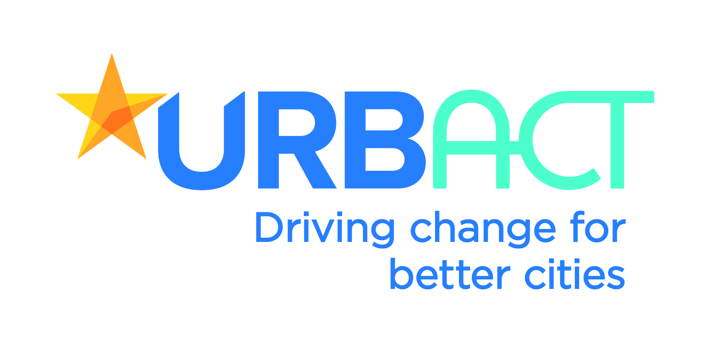

Одобрени са седем нови проекта за стартиране на проектни дейности по приключилата през месец Юни 2016 г. покана за изграждане на „мрежи за изпълнение“ по Програма УРБАКТ III

С решение на Комитета за наблюдение към Програма УРБАКТ III 2014-2020, провело се на 5 октомври 2016 г. в град Братислава, Словакия, са одобрени 7 проектни предложения за стартиране и изпълнение на дейности за интегрирано градско развитие, в рамките на приключилата покана за изграждане на „Мрежи за изпълнение“. Приложено към това съобщение са представени одобрените към Програмата проекти, сформирани партньорства, тематична цел, която те покриват, както и кратко описание относно тяхната насоченост :

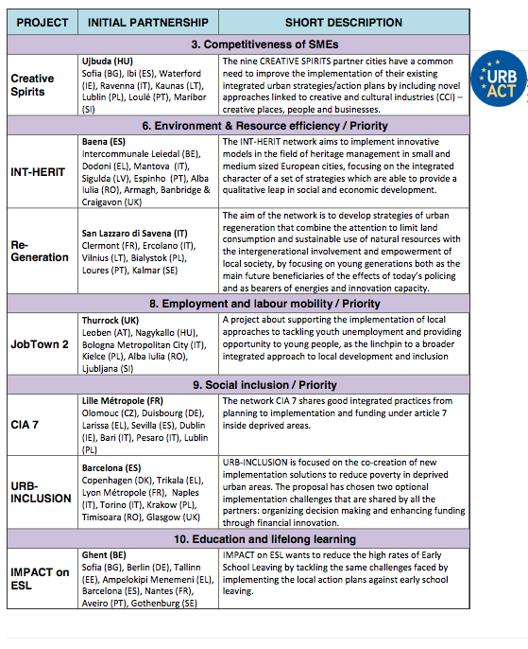
Информация относно предстоящи (нови) покани за подаване на проектни предложения, както и възможностите и условията за кандидатстване по тях, ще бъдат допълнително обявени на интернет страницата на програмата.

